Contadores Binários Assíncronos

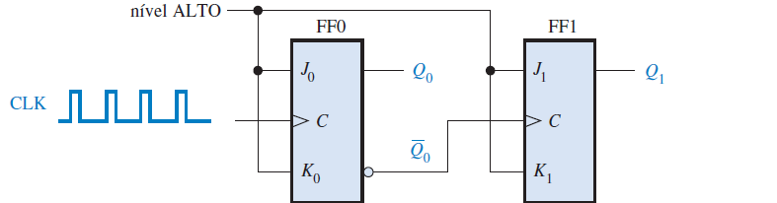
O seguinte circuito mostra um contador de 2 bits conectado para operação assíncrona. Observe que o clock (CLK) é aplicado na entrada de clock (C) apenas do primeiro flip-flop (FF0) que é sempre o bit menos significativo (LSB). O segundo flip-flop (FF1) é disparado pela saída do FF0. O FF0 muda de estado na transição positiva de cada pulso de clock, porém FF1 muda apenas quando disparado por uma transição positiva da saída do FF0. Devido ao tempo de atraso de propagação inerente através de um flip-flop, a transição do pulso de clock (CLK) de entrada e a transição da saída do FF0 nunca podem mudar exatamente ao mesmo tempo. Portanto, os dois flip-flops nunca são disparados simultaneamente. Assim, a operação do contador é assíncrona.
Ver vídeos de apoio:
Flip-flop tipo T | Explicação sobre contadores
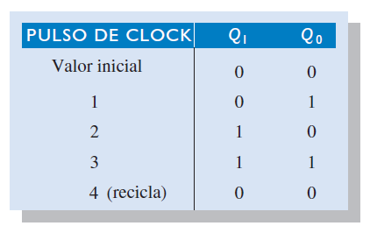
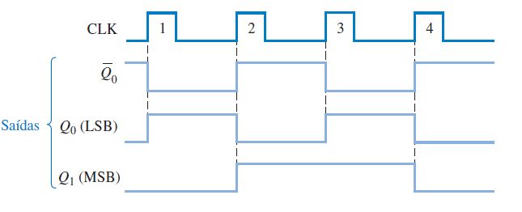
Vamos examinar a operação básica do contador assíncrono aplicando quatro pulsos de clock em FF0 e observando a saída Q de cada flip-flop. O diagrama seguinte ilustra as mudanças de estado nas saídas dos flip-flops em resposta aos pulsos de clock. Os dois flip-flops são conectados para operação toggle (J = 1, K = 1) e considera-se que estejam inicialmente resetados (Q em nível BAIXO).

Contadores Binários Síncronos

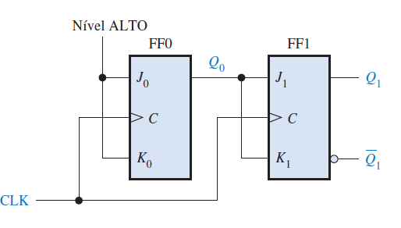
O circuito mostra um contador binário síncrono de 2 bits. Observe que um arranjo diferente do contador assíncrono tem que ser usado para as entradas J1 e K1 do FF1 para conseguir uma sequência binária.

A operação desse contador síncrono é a seguinte: primeiro, considere que o contador esteja inicialmente no estado binário 0; ou seja, os dois flip-flops estão resetados. Quando a transição positiva do primeiro pulso de clock é aplicada, o FF0 comuta e Q0 passa então para o nível ALTO. O que acontece com FF1 na borda positiva de CLK1? Para saber, vamos analisar as condições de entrada de FF1. A entradas J1 e K1 estão em nível BAIXO porque Q0, saída na qual elas estão conectadas, ainda não foi para nível ALTO. Lembre-se, existe um atraso de propagação a partir da transição de disparo do pulso de clock até que a saída Q comute realmente. Assim, J = 0 e K = 0 quando é aplicada a borda de subida do primeiro pulso de clock. Essa é uma condição de repouso e assim FF1 não muda de estado. Uma representação detalhada da temporização dessa parte da operação do contador é mostrada em baixo.
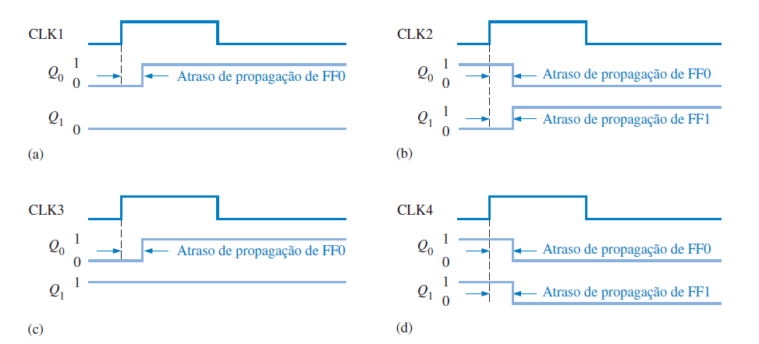

Contadores Binários Síncronos 4bits (74HC163)
https://assets.nexperia.com/documents/data-sheet/74HC_HCT163.pdf (datasheet)
O CI 74HC163 é um exemplo de um contador binário síncrono de 4 bits. Um símbolo lógico é mostrado na Figura com os números dos pinos entre parênteses. Esse contador tem vários aspetos além das funções básicas anteriormente discutidas para os contadores binários síncronos.
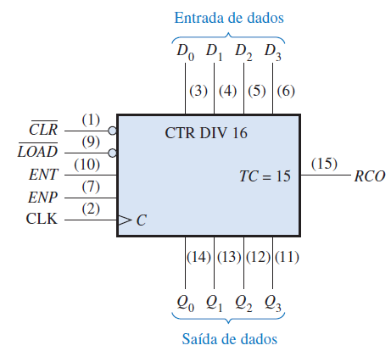
Primeiro, o contador pode ser apresentado sincronamente para qualquer número binário de 4 bits aplicando os níveis apropriados nas entradas de dados em paralelo. Quando um nível BAIXO é aplicado na entrada, o contador assume os estados das entradas de dados no próximo pulso de clock. Portanto, a sequência de contagem pode ser iniciada com qualquer número binário de 4 bits.

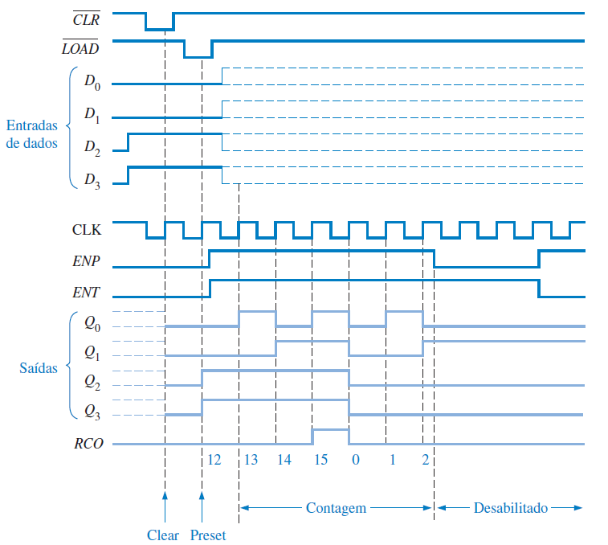
Além disso, existe uma entrada clear ativa em nível BAIXO, que reseta sincronamente todos os flip-flops do contador. Existe duas entradas de habilitação, ENP e ENT. Essas entradas têm que estar em nível ALTO para que o contador percorra os estados binários da sequência. Quando pelo menos uma dessas entradas for nível BAIXO, o contador está desabilitado. A saída de clock ondulante (RCO) vai para nível ALTO quando alcança o último estado na sua sequência de quinze, denominada de contagem final (TC = 15). Essa saída, juntamente com as entradas de habilitação, permite que contadores desse tipo sejam conectados em cascata para se obter sequências de contagem maiores.
A Figura ao lado mostra um diagrama de temporização desse contador sendo apresentado para doze (1100) e então contando de forma crescente até a sua contagem final, quinze (1111). A entrada D0 é o bit de entrada menos significativo e Q0 é o bit de saída menos significativo.

Parte prática
NOTA: Para resolver esta ficha deverá ter em conta os conteúdos abordados na última aula. E sugestão de links de vídeos
TABELA DE VERDADE - FF JK Master Slave com Preset e Clear (vídeo 24)
- Construa a tabela de verdade do circuito com as entradas Preset e Clear
ENTRADAS |  |  |  |  | SAÍDAS
CLK | J | K | $$\overline{PR}$$ | $$\overline{CLR}$$ | Q | $$\overline{Q}$$ | Estado
X | X | X | 0 | 0 | 1 | 1 | PRESET
X | X | X | 0 | 1 | 1 | 0 | SET
X | X | X | 1 | 0 | 0 | 1 | RESET
0/1 | X | X | 1 | 1 | Qa | Qa | MEMORIZAÇÃO
 | 0 | 0 | 1 | 1 | Qa | Qa | MEMORIZAÇÃO
 | 0 | 1 | 1 | 1 | 0 | 1 | RESET
 | 1 | 0 | 1 | 1 | 1 | 0 | SET
 | 1 | 1 | 1 | 1 | Qa | Qa | INVERSÃO

CIRCUITO COM PORTAS LÓGICAS - FF JK Master Slave com Preset e Clear com lógica negativa
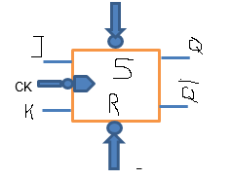
- Complete a apresentação do FF JK MS, ativo com borda de descida

- Desenhe a onda de saída (Q e $\overline{Q}$ )no diagrama temporal do FF – MS c/ Preset e Clear (ver vídeo #25 de ajuda)
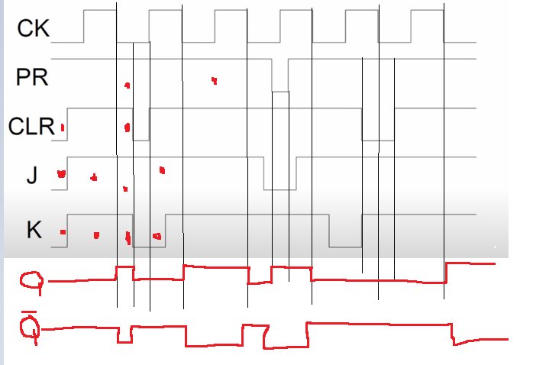

- Nesta parte do trabalho vais usar o contador Binários Síncronos 4bits (74HC163). Para além da informação disponibilizada no início de este trabalho (que deves ler!!), existem as seguintes informações adicionais:
Datasheet : https://assets.nexperia.com/documents/data-sheet/74HC_HCT163.pdf
Explicitação do datasheet : https://www.youtube.com/watch?v=JPcVzes3FqY
Exemplo de aplicação 1 : https://www.youtube.com/watch?v=dXECRzDUYgE
Exemplo de aplicação 2 : https://www.youtube.com/watch?v=rQjCEwLkfTk
- Implemente no multisim um contador de 4-bits síncrono utilizando o CI 74LS163D. Veja os dois vídeos de explicação 1 e 2 e monte um circuito capaz e produzir um contador de [0,1,2,3,4,5,6,7,8,9,A,B,C,D,E,F]
Nota: No multisim escolhe o CI 74LS163D

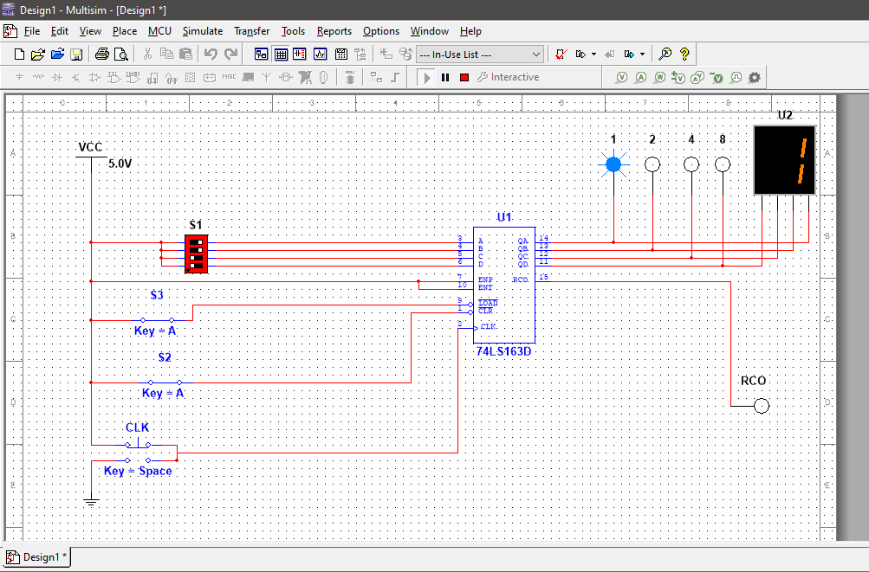

- Duplica o exercício anterior e guarda com um nome diferente. Adiciona lógica de forma a concretizares um contador [0,1,2,3,4,5,6,7,8,9].
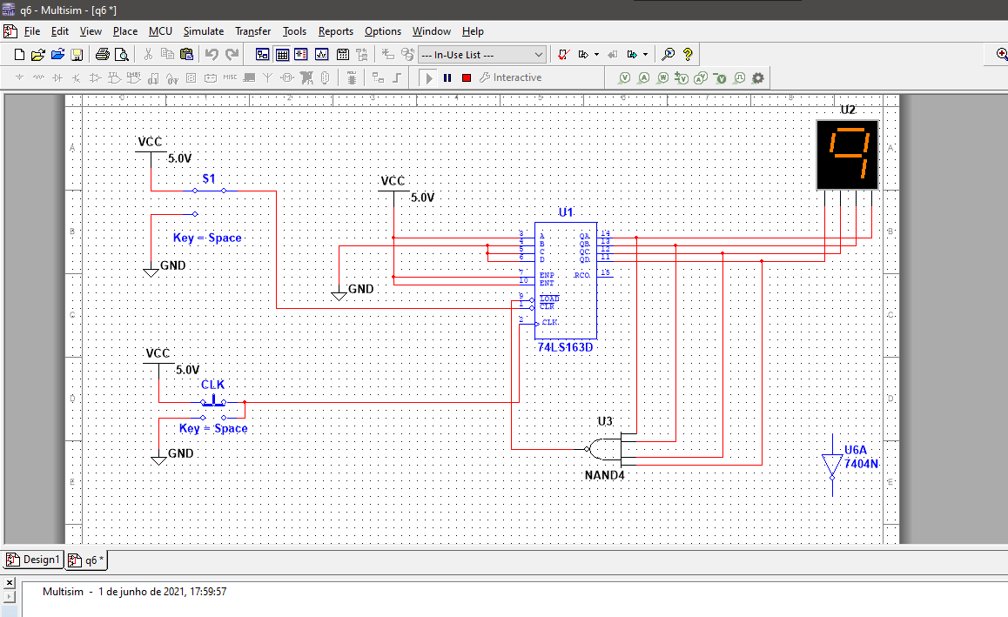

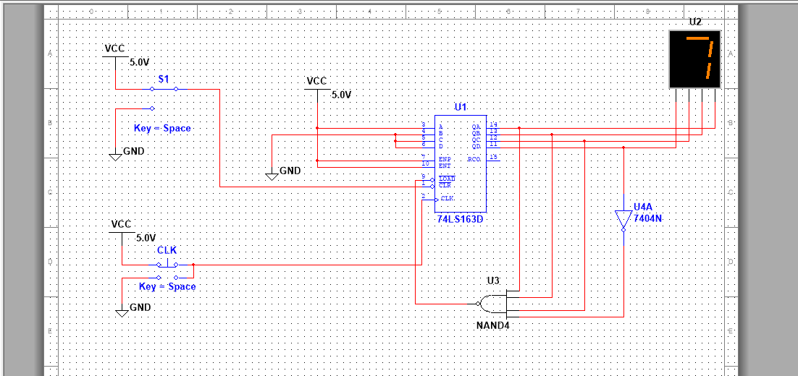
- Explica como procederias para criar um contador de [0,1,2,3,4,5,6,7]. Concretiza no multisim.

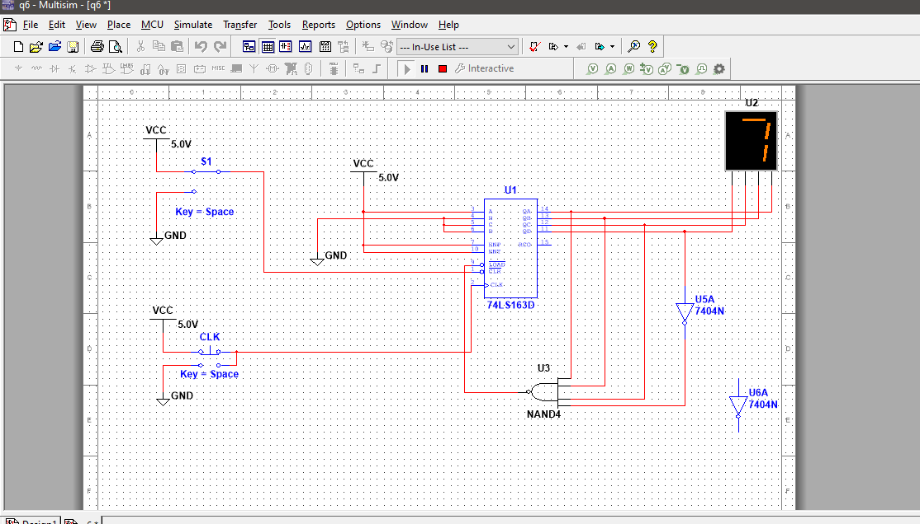

- Envie para o moodle a ficha N.º 8 em formato word e os três ficheiro implementados no multisim (q5, q6 e q7).

